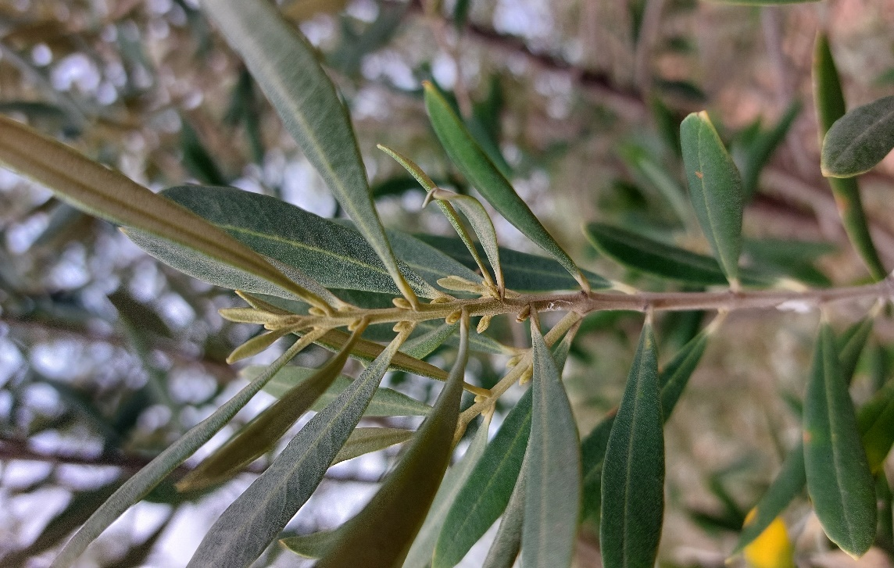

**Stade N°1 : Réveil végétatif**

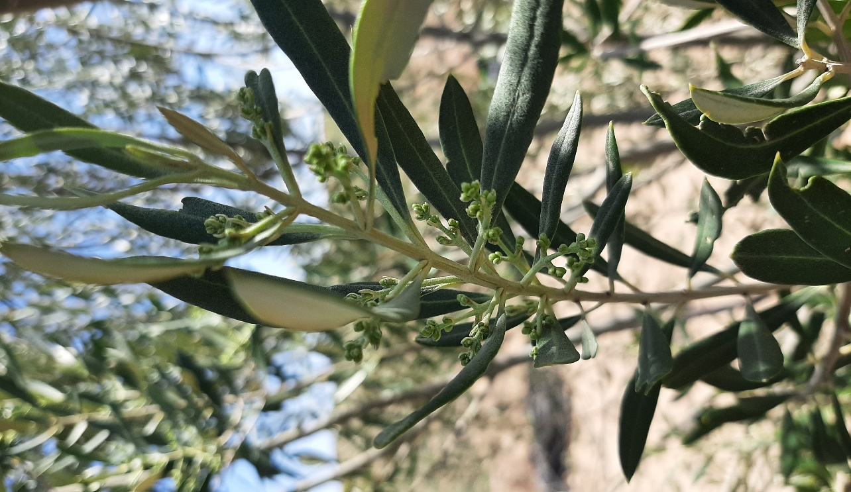

**Stade N°2 : Formation des grappes florales**

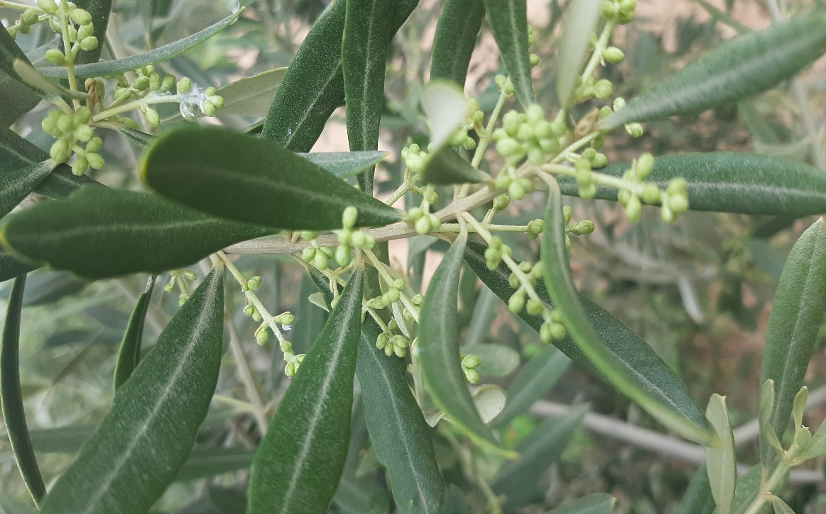

**Stade N°3 : Gonflement des boutons floraux**

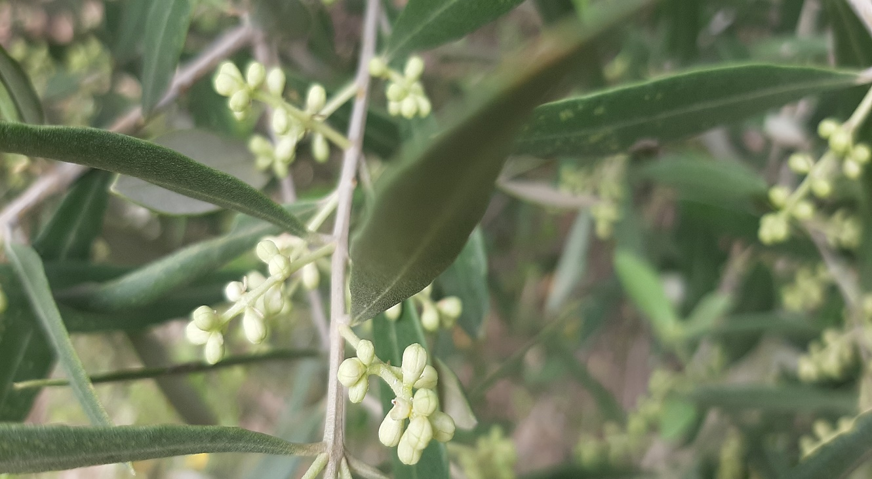

**Stade N°4 : Différenciation des corolles**

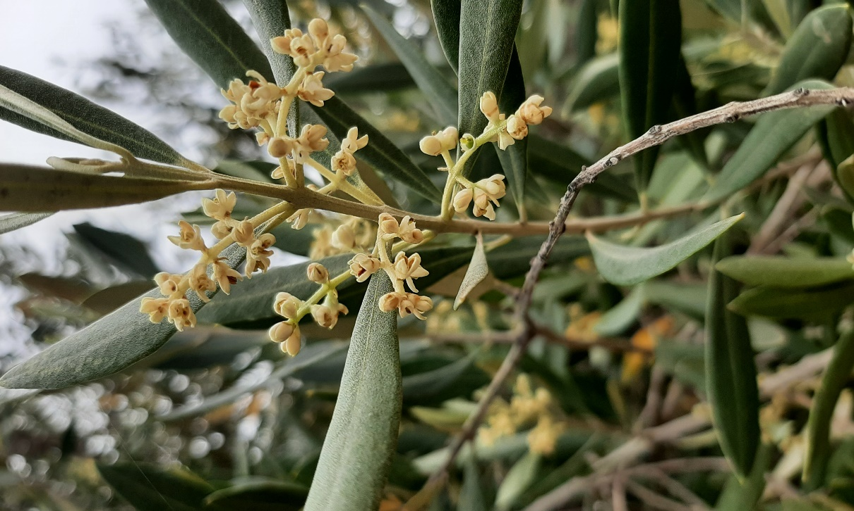

**Stade N°5 : Début floraison**

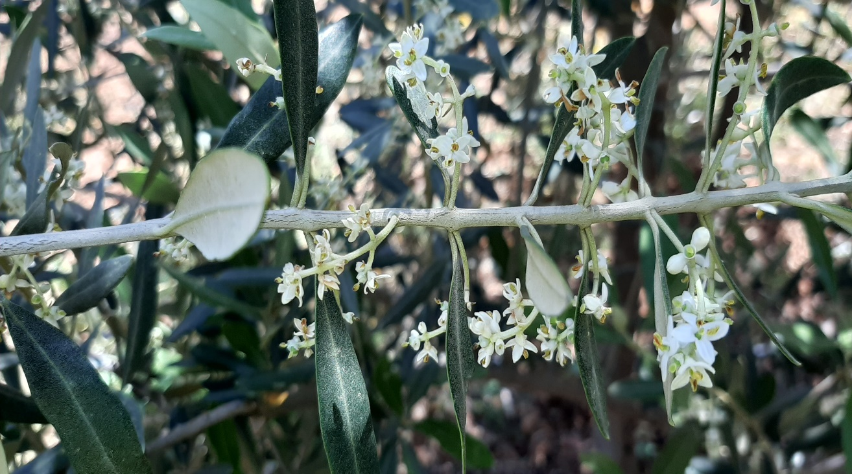

**Stade N°6 : Pleine floraison**

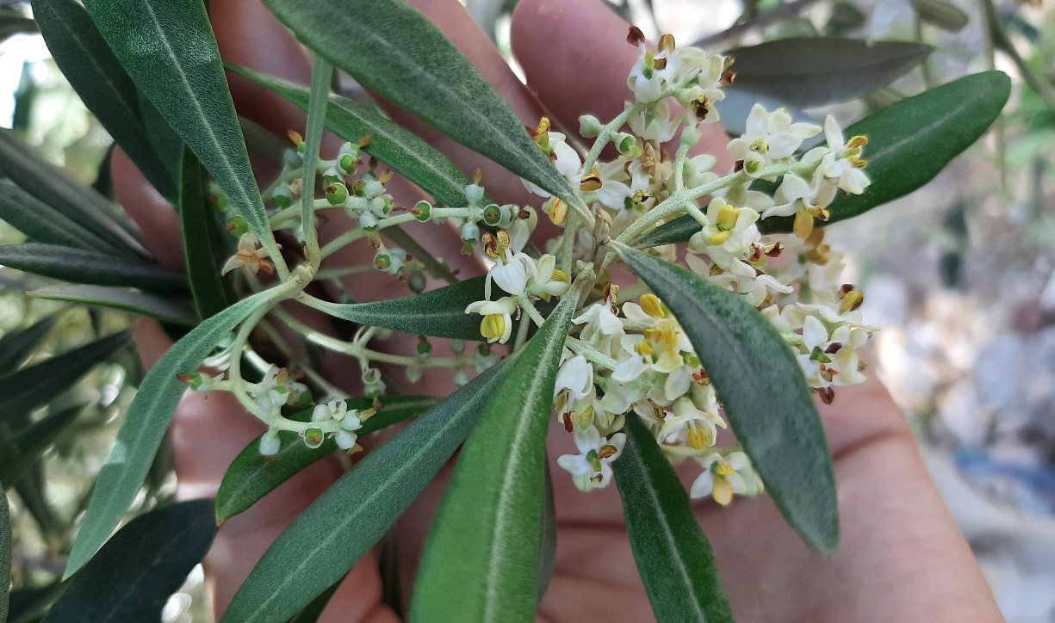

**Stade N°7 : Nouaison**

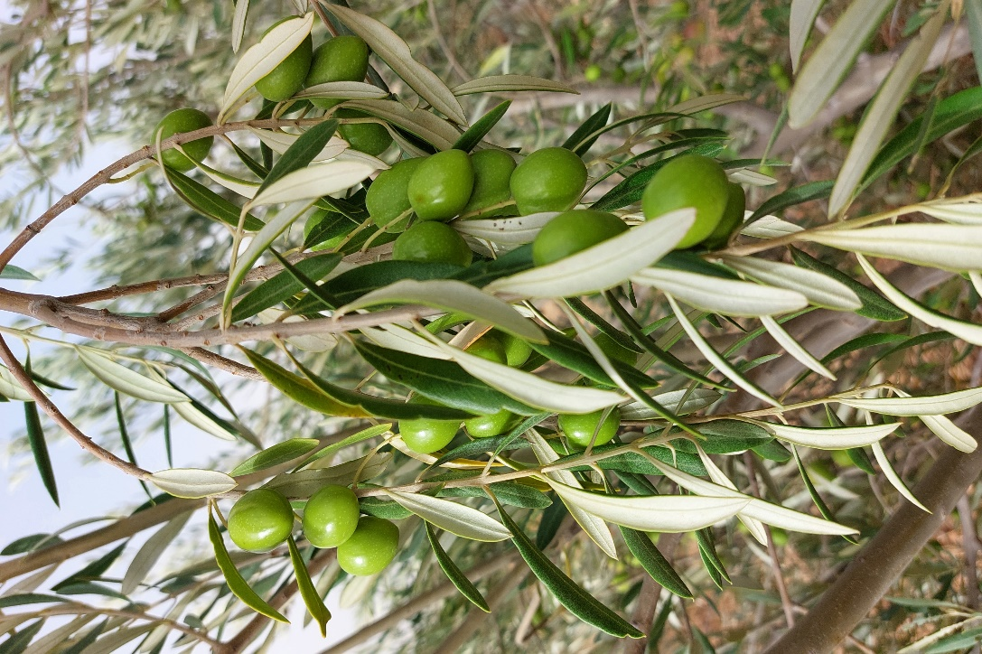

**Stade N°8 : Grossissement**

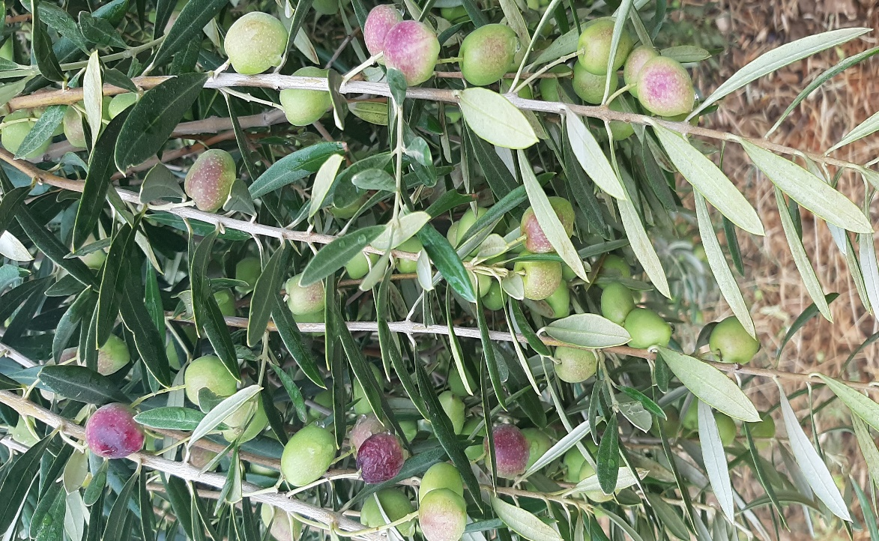

**Stade N°9 : Début maturité**

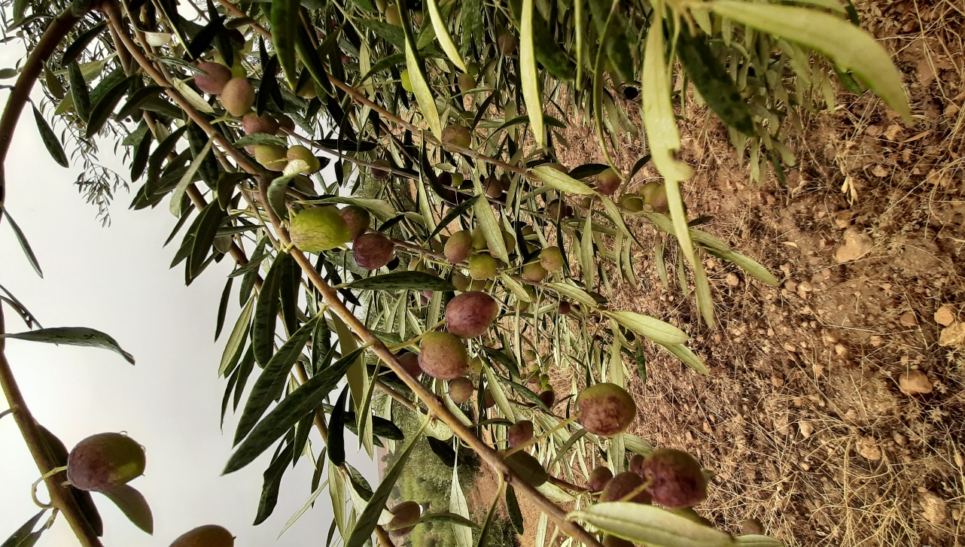

**Stade N°10 : Maturité I**

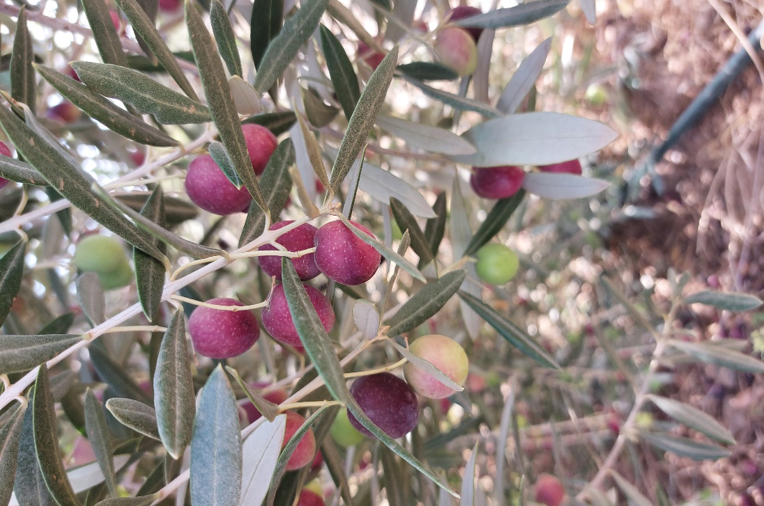

**Stade N°11 : Maturité II**

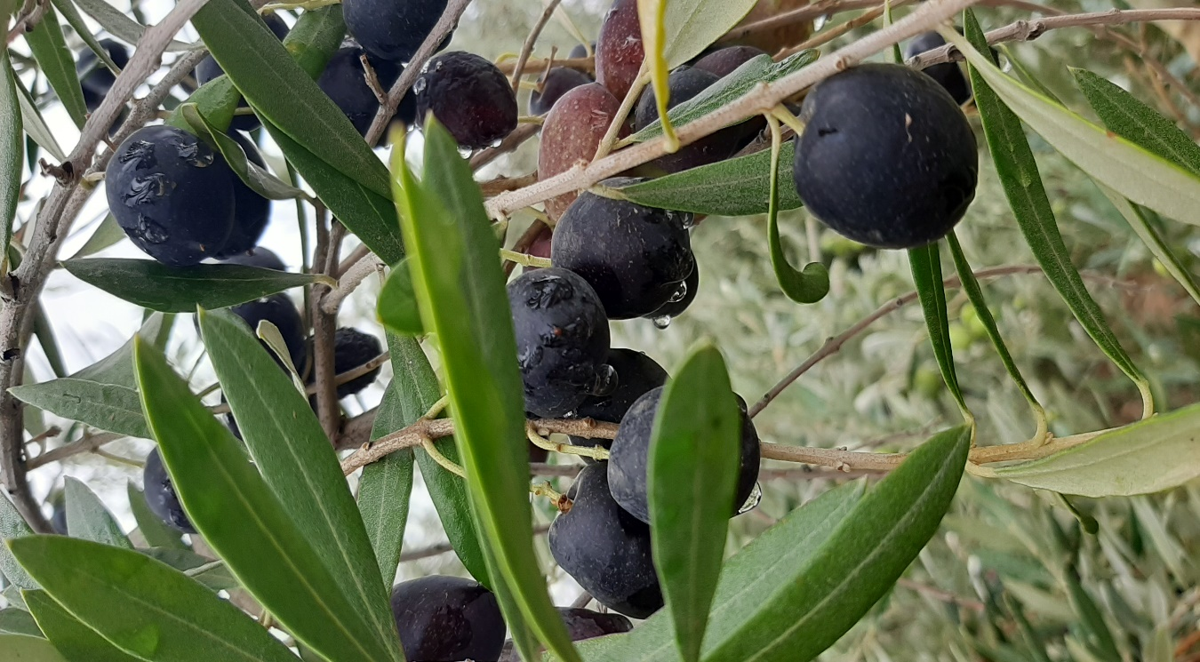

**Stade N°11 : Maturité III**